NOTA DE PRENSA

Ante problemática aduanera:
Gobierno crea Comisión de Reforma al Sistema Aduanero

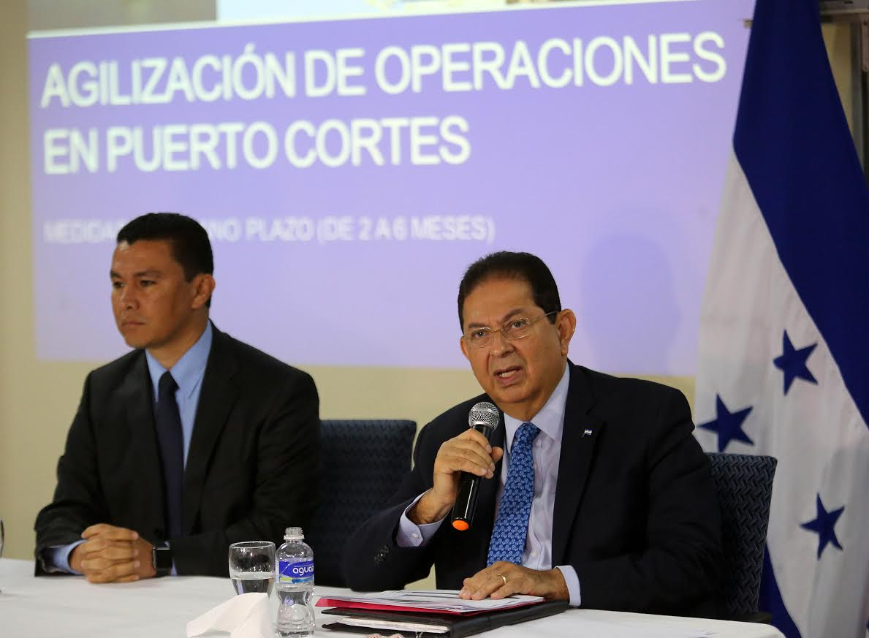
Tegucigalpa, 21 de noviembre.- En consideración a que la actividad aduanera es de suma importancia para la economía nacional y que en ella convergen y participan diversos actores de la cadena de comercio exterior, tanto del sector público, como del privado, el Gobierno de la República resolvió este lunes crear la Comisión Presidencial de Reforma Integral del Sistema Aduanero y Operadores de Comercio (COPRISAO).

Dicho organismo se crea con el objetivo de realizar una evaluación del sistema aduanero, de la Dirección Adjunta de Rentas Aduaneras (DARA) y de todos los procesos aduaneros, la cual deberá concluir a más tardar sesenta días después de su toma de posesión.

Así lo informó el Secretario Coordinador General de Gobierno, Jorge Ramón Hernández Alcerro, quien junto al Secretario Ejecutivo del Consejo de Ministros, Ebal Díaz, compareció este lunes con el propósito de informar a la ciudadanía sobre las medidas que se están adoptando para resolver la problemática aduanera.

Para realizar la evaluación encomendada la Comisión Presidencial de Reforma Integral del Sistema Aduanero podrá auxiliarse de cualquier institución u órgano del Estado que estime pertinente y deberá presentar un informe en el cual recomendará al presidente de la República las medidas que estime adecuadas para mejorar la operatividad del sistema aduanero, se explicó en la conferencia de prensa.

Asimismo se informó que la COPRISAO estará integrada por tres comisionados nombrados por el Presidente de la República, los cuales preferentemente deberán ser un empresario, un experto en materia aduanera y un profesional del Derecho, de entre los cuales el mandatario designará quién la presidirá.

Los funcionarios indicaron en la conferencia de prensa que la Comisión de Reforma Integral del Sistema Aduanero dependerá únicamente del Coordinador General de Gobierno, de quien recibirán las instrucciones y a quien deberán reportar directamente.

En la comparecencia, los expositores realizaron una presentación audio-visual de las medidas inmediatas, de mediano y de largo plazo que serán adoptadas para reducir el tiempo de despacho en las aduanas, los costos en que incurran los exportadores e importadores y mejorar significativamente la competitividad del sistema aduanero nacional.

Los altos personeros gubernamentales anunciaron la presentación, en las próximas horas, de un proyecto de decreto ejecutivo, que será sometido a la consideración del Consejo de Ministros, para su eventual aprobación.

